 | Service ou auteur, etc.

Mode d'emploi
Enfillle-aiguilles WITCH

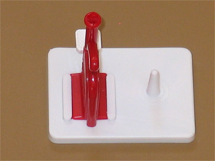

Art. UCBA 09.190
Etat : 05.10.2023

- Insérez l’enfile-aiguilles dans les deux rainures de guidage placées sur la base rectangulaire.
- Laissez tomber l’aiguille, chas en avant, dans l’entonnoir rond (la bobine de fil peut être posée sur le porte-bobine d’env. 1 cm de haut situé sur le socle).
- Insérez le fil dans la fente située entre l’entonnoir et le ‚nez’ biseauté.
- Appuyez à fond sur la touche carrée placée devant l’entonnoir et maintenir la pression. Une petite boucle se forme alors sur l’entonnoir, au-dessus de la touche. Tirez sur la boucle jusqu’à ce que le bout du fil apparaisse. Relâchez la touche.
- Retirez l’aiguille, avec le fil, de l’entonnoir.
- Déroulez le fil jusqu’à obtenir la longueur désirée puis coupez-le avec le petit couteau situé au-dessous du nez biseauté.

Service après-vente et garantie
En cas de panne, nous vous prions d’envoyer l’article au point de vente compétent ou à l’UCBA. Pour le reste, cet article est soumis aux Conditions générales de livraison de l’UCBA.
Schweiz. Zentralverein für das Blindenwesen SZBLIND
Fachstelle Hilfsmittel
Niederlenzer Kirchweg 1
5600 Lenzburg
Tel +41 (0)21 345 00 50
Courriel: materiel@ucba.ch
Site internet: www.ucba.ch

